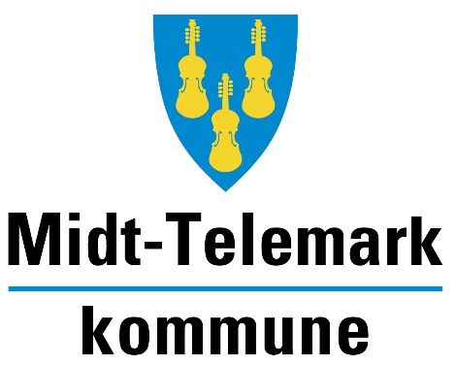
LOREM IPSUM DOLORES

LOREM

Lorem ipsum
Effektivisering og utvikling er et felles trekk for alle oppgaver i arbeidspakken. Det er behov å søke ny kunnskap for å finne gode løsninger og en evne til å omsette kunnskap til ny praksis og bedre tjenester.

